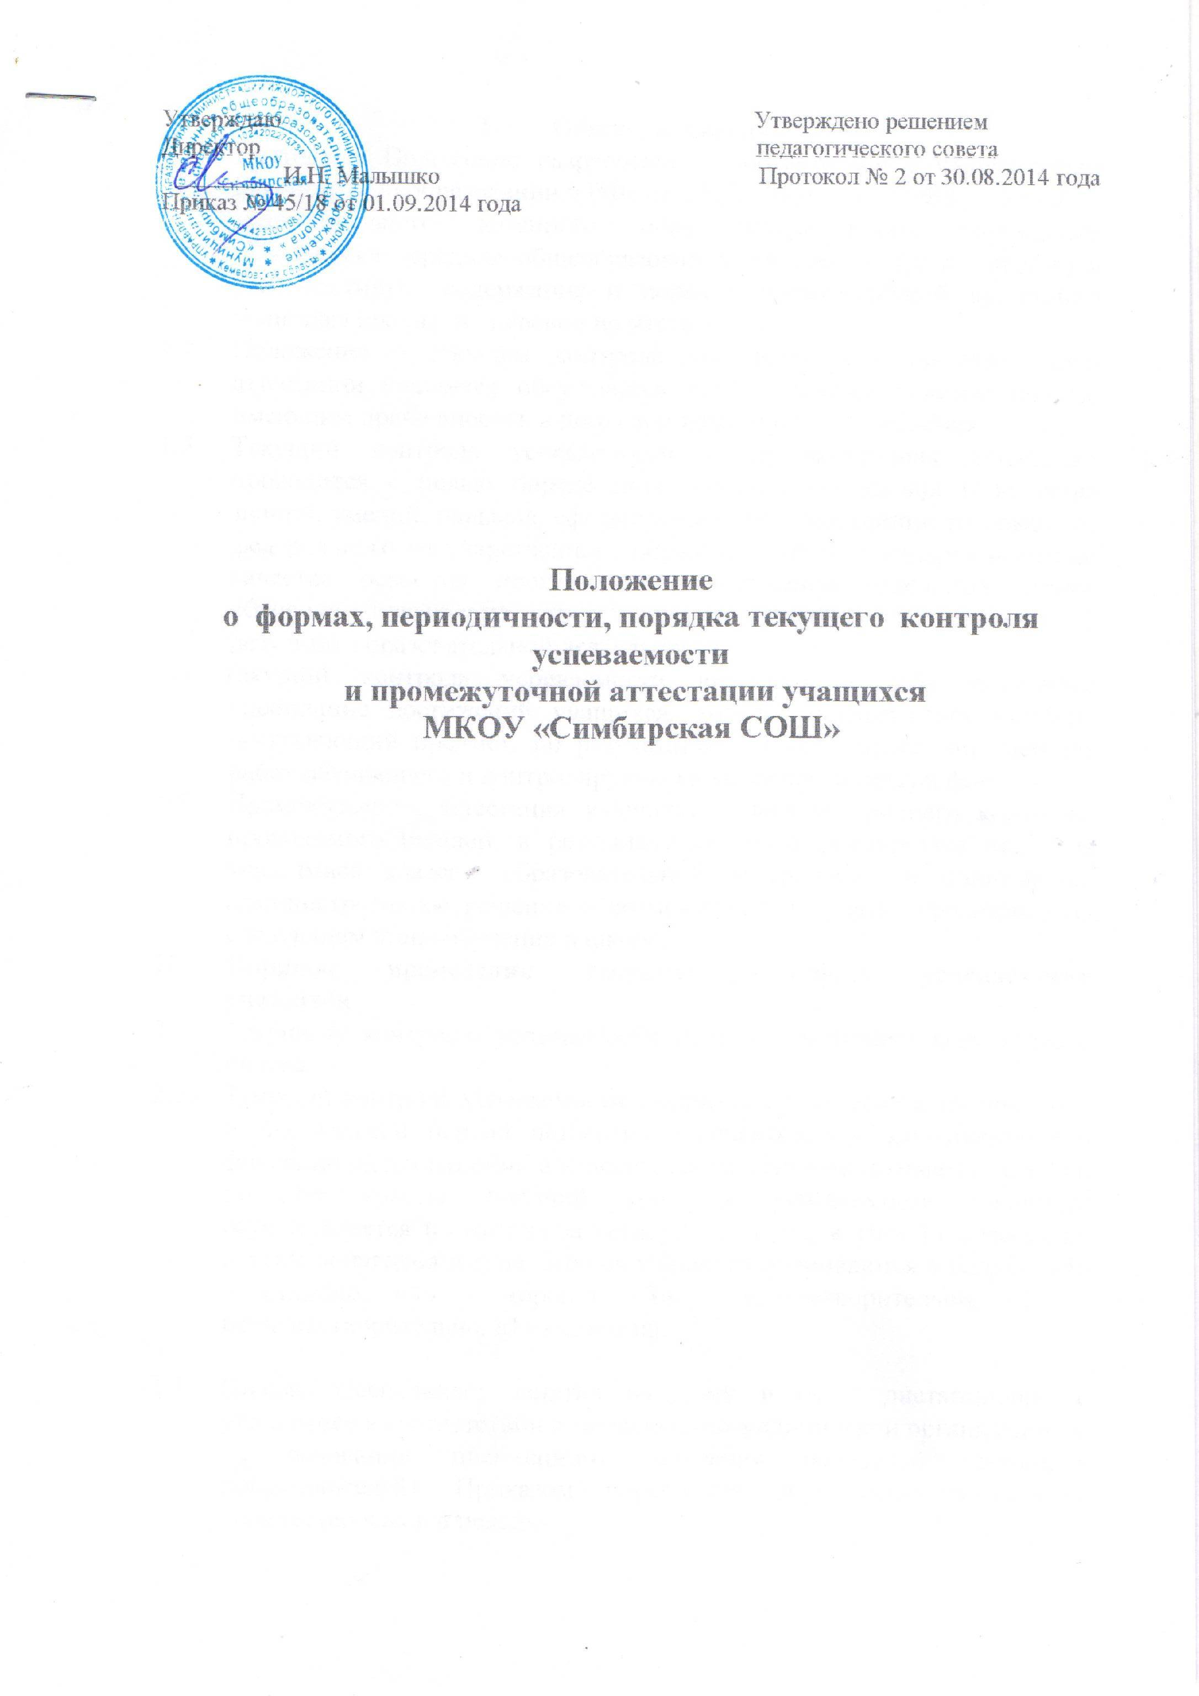

- Общие положения
  - Настоящее Положение разработано в соответствии с Федеральным Законом «Об образовании в РФ» от 29.12.2012г. № 273-ФЗ, Уставом муниципального казенного общеобразовательного учреждения «Симбирская средняя общеобразовательная школа» (далее школа) и регламентирует содержание и порядок промежуточной аттестации учащихся школы, их перевод по итогам года.
  - Положение о текущем контроле успеваемости и промежуточной аттестации учащихся обсуждается педагогическим советом школы, имеющим право вносить в него свои изменения и дополнения.
  - Текущий контроль успеваемости и промежуточная аттестация проводится с целью определения соответствия уровня и качества знаний, умений, навыков, сформированости компетенций требованиям федерального государственного образовательного стандарта и оценки качества освоения программ по завершении отдельных этапов обучения, повышения ответственности педагогов и учащихся за результат образовательной деятельности.
  - Текущий контроль успеваемости включает в себя поурочное оценивание достижений учащихся, которое осуществляет учитель, преподающий предмет, по результатам устного опроса, письменных работ обучающего и контролирующего характера и других форм.
  - Промежуточная аттестация учащихся – вид внутреннего контроля, проводимого школой, в результате которого фиксируется освоение учащимися класса образовательной программы и принимается административное решение о возможности получать образование на следующем этапе обучения в школе.
- Порядок проведения текущего контроля успеваемости учащихся
  - Текущему контролю успеваемости подлежат учащиеся всех классов школы.
  - Текущий контроль успеваемости учащихся 1-х классов в течение года и 2-х классов первой четверти осуществляется качественно без фиксации их достижений в классных журналах в виде отметки. Со 2-го по 9-е классы текущий контроль успеваемости учащихся осуществляется по итогам за четверть и за год, в 10 – 11 классах по итогам полугодия и года. Знания учащихся оцениваются в баллах: «5» – отлично, «4» – хорошо, «3» – удовлетворительно, «2» – неудовлетворительно, «1» - единица.

  - Школа обеспечивает занятия на дому и (или) дистанционно с учащимися в соответствии с заключением медицинской организации и на основании письменного заявления родителей (законных представителей). Приказом управления образования выделяется количество часов в неделю.
  - Текущий контроль осуществляется в форме: диагностики (стартовой, промежуточной, итоговой); устных и письменных ответов; защиты проектов. Форму текущего контроля успеваемости определяет учитель с учетом контингента учащихся, содержания учебного материала, используемых им образовательных технологий и тому подобных обстоятельств. Избранная форма текущего контроля успеваемости указывается учителем в рабочей программе.
2.4.1. Формами промежуточной аттестации являются:
- письменная проверка – письменный ответ учащегося на один или систему вопросов (заданий). К письменным ответам относятся: домашние, проверочные, лабораторные, практические, контрольные, творческие работы; письменные отчёты о наблюдениях; письменные ответы на вопросы теста; сочинения, изложения, диктанты, рефераты и другое;
- устная проверка – устный ответ учащегося на один или систему вопросов в форме ответа на билеты, беседы, собеседования и другое;
- комбинированная проверка - сочетание письменных и устных форм проверок.
Иные формы промежуточной аттестации могут предусматриваться образовательной программой.
В случаях, предусмотренных образовательной программой, в качестве результатов промежуточной аттестации могут быть зачтены выполнение тех иных заданий, проектов в ходе образовательной деятельности, результаты участия в олимпиадах, конкурсах, конференциях, иных подобных мероприятиях.
  - Самостоятельные работы обучающего характера после обязательного анализа и оценивания не требуют обязательного переноса отметок в классный журнал.
  - Результаты диктантов, лабораторных, практических и других работ учащихся контрольного характера должны быть отражены в классном журнале, как правило, к следующему уроку по этому предмету.
  - Отметка учащихся за четверть (полугодие) выставляется на основе результатов письменных работ и устных ответов учащихся и с учетом их фактических знаний, умений и навыков.
  - Итоговая отметка за четверть (полугодие) выставляется при наличии у учащихся не менее 3 отметок в течение четверти и не менее 5 отметок за полугодие без учёта отметок за лабораторные, практические, самостоятельные, контрольные и т.п. работы.
  - Учащиеся, которые обучаются по индивидуальным учебным планам, учебным планам дистанционного обучения аттестуются только по предметам, включенным в этот план.
  - Учащиеся, которые временно обучаются в санаторных школах, реабилитационных образовательных учреждениях, аттестуются на основе отметок полученных ими в этих учебных заведениях.
  - Учащиеся, пропустившие занятия по не зависящим от них причинам (по болезни) более половины учебного времени, не аттестуются. Вопрос об аттестации таких учащихся решается в индивидуальном порядке педсоветом школы по согласованию с родителями (законными представителями) учащегося. Учащиеся, пропустившие занятия по неуважительным причинам более половины учебного времени аттестуются отметкой 2 (неудовлетворительно) решением педсовета школы по согласованию с родителями (законными представителями).

- Порядок проведения промежуточной аттестации обучающихся

  - Промежуточная аттестация осуществляется в формах тематического опроса знаний, контрольных работ (диктантов, изложений с творческим заданием, сочинений), защиты проектов и рефератов, зачетов, тестов и в иных формах, не противоречащих законодательству Российской Федерации в области образования

    - Промежуточная аттестация в классах осуществляющих образовательную деятельность по ФГОС НОО и ФГОС ООО осуществляется в виде итоговой комплексной работы и проверки техники чтения в конце учебного года.
3.1.2. Промежуточная аттестация осуществляется:
- для 2-3 классов - по итогам года по русскому языку, математике.
- для 4-х – 8-х и 10-х классах – по итогам года по русскому языку, математике и по одному из предметов по решению педагогического коллектива на совещании при директоре общеобразовательного учреждения по теме: «О порядке окончания текущего учебного года, подготовки и проведении государственной (итоговой) аттестации выпускников».
3.1.3. В контрольно-диагностический материал по русскому языку, литературе, математике, географии, физике, химии, геометрии и другим учебным предметам рекомендуется включать как теоретические вопросы, так и практические задания, причем для аттестационной комиссии должны быть подготовлены решения и ответы практических заданий экзаменационного материала.
  - Материалы итоговых контрольных работ готовятся заместителем директора по учебно-воспитательной работе и хранятся в банке данных школы за 1 год.
  - Итоговые контрольные работы проводятся согласно плану внутришкольного контроля.
  - Годовые отметки выставляются за два дня до начала каникул. Классные руководители итоги аттестации и решение педсовета школы о переводе учащегося обязаны довести до сведения учащихся и их родителей (законных представителей), а в случае неудовлетворительных результатов учебного года перевод учащихся решается педагогическим советом с согласия родителей (законных представителей).
  - В случае несогласия учащихся и их родителей (законных представителей) с выставленной годовой отметкой по предмету она может быть пересмотрена. Для пересмотра на основании письменного заявления родителей (законных представителей) приказом по школе создается комиссия согласно положению о конфликтной комиссии, которая в форме экзамена или собеседования в присутствии родителей учащегося определяет соответствие выставленной отметки по предмету фактическому уровню его знаний. Решение комиссии оформляется протоколом и является окончательным. Протокол хранится в личном деле учащегося.
  - Учащиеся могут быть освобождены от промежуточной аттестации:
- по состоянию здоровья;
- в связи с пребыванием в оздоровительных образовательных учреждениях санаторного типа для детей, нуждающихся в длительном лечении;
- в связи с нахождением в лечебно-профилактических учреждениях.
  - Неудовлетворительные результаты промежуточной аттестации по одному или нескольким учебным предметам образовательной программы или непрохождение промежуточной аттестации при отсутствии уважительных причин признаются академической задолженностью.
  - Учащиеся обязаны ликвидировать академическую задолженность в течение следующего учебного года. Школа, родители (законные представители) несовершеннолетнего учащегося, обеспечивающие получение учащимся общего образования в форме семейного образования, обязаны создать условия учащемуся для ликвидации этой задолженности и обеспечить контроль за своевременностью ее ликвидации.
  - Учащиеся, имеющие академическую задолженность, вправе пройти промежуточную аттестацию по соответствующему учебному предмету, не более двух раз в сроки, определяемые школой, в пределах одного года с момента образования академической задолженности. В указанный период не включаются время болезни учащегося.
  - Для проведения промежуточной аттестации во второй раз школой создаётся комиссия.
- Критерии оценки знаний, умений и навыков учащихся при текущем контроле и промежуточной аттестации.
  - Балл «5» ставится, когда учащийся обнаруживает усвоение образовательного уровня и уровня повышенной сложности учебных программ, выделяет главные положения в изученном материале и не затрудняется при ответах на видоизменённые вопросы, свободно применяет полученные знания на практике, не допускает ошибок в воспроизведении изученного материала, а также письменных работах, которые выполняет уверенно и аккуратно.
  - Балл «4» ставится, когда учащийся обнаруживает усвоение образовательного уровня и частично уровня повышенной сложности учебных программ, отвечает без особых затруднений на вопросы учителя, умеет применять полученные знания на практике, в устных ответах не допускает серьёзных ошибок, легко устраняет отдельные неточности с помощью дополнительных вопросов учителя, в письменных работах делает незначительные ошибки.
  - Балл «3» ставится, когда учащийся обнаруживает усвоение образовательного уровня учебных программ, но испытывает затруднения при его самостоятельном воспроизведении и требует дополнительных уточняющих вопросов учителя, предпочитает отвечать на вопросы воспроизводящего характера и испытывает затруднение при ответах на видоизмененные вопросы, допускает ошибки в письменных работах.
Знания, оцениваемые баллом «3» зачастую находятся только на уровне представлений и элементарных понятий.
  - Балл «2» ставится, когда у ученика имеются отдельные представления об изученном материале, но всё большая часть обязательного уровня учебных программ не усвоена, в письменных работах ученик допускает грубые ошибки.
  - Итоговая отметка по учебному предмету в переводных классах выставляется учителем на основе среднего арифметического между годовой отметкой и отметкой, полученной учащимся по результатам промежуточной аттестации. Положительная итоговая отметка не может быть выставлена при получении неудовлетворительной отметки по результатам промежуточной аттестации.
- Перевод учащихся
  - Учащиеся, освоившие в полном объеме образовательные программы, переводятся в следующий класс. Перевод осуществляется по решению педагогического совета, которое оформляется приказом директора школы.
  - В следующий класс могут быть условно переведены учащиеся, имеющие по итогам учебного года академическую задолженность. В классный журнал и личное дело учащегося вносится запись: «условно переведен».
  - Ответственность за ликвидацию учащимися академической задолженности в течение следующего учебного года возлагается на их родителей (законных представителей). Школа создаёт условия для ликвидации задолженности. Учащиеся, ликвидировавшие задолженность в течение года, по решению Педагогического совета переводятся в следующий класс.
  - Учащиеся, не ликвидировавшие в установленные сроки академической задолженности с момента ее образования, по усмотрению их родителей (законных представителей) оставляются на повторное обучение, переводятся на обучение по адаптированным образовательным программам в соответствии с рекомендациями психолого-медико-педагогической комиссии, либо на обучение по индивидуальному учебному плану.
  - Учащиеся, не освоившие общеобразовательную программу предыдущего уровня, не допускаются к обучению на следующем уровне общего образования.
  - Обучающиеся в форме семейного образования, не ликвидировавшие в установленные сроки академической задолженности, продолжают получать образование в школе.
  - Перевод учащегося в следующий класс осуществляется по решению педагогического совета.
Классные руководители итоги аттестации и решение педагогического совета о переводе учащегося обязаны довести до сведения учащихся и их родителей, а в случае неудовлетворительных результатов учебного года – в письменном виде под роспись родителей (законных представителей) учащегося с указанием даты ознакомления.

